Schlaraffenland
Spiel zum Üben einiger deutscher Präteritumsformen im Plural.
Für 2-4 Spieler/-innen
Vorbereitung:
- Spielfeld ausgedruckt auf A3
- «Fresskarten» ausschneiden, falten und zusammenkleben.
- «Fresskarten» mit dem Bild nach oben auf einen Stapel legen
- Weiteres Material: Spielfiguren und Würfel

Ziel des Spiels:
Viele feine Esswaren sammeln.
Spiel ist beendet, wenn keine Esswaren mehr übrig sind.
Gewonnen hat das Kind, das am meisten Esswaren sammeln konnte.

Spielablauf:
Das Kind mit der höchsten gewürfelten Augenzahl beginnt. Man darf auf der Runde an einer beliebigen Stelle starten.
- Würfeln
- Augenzahl ziehen
- Symbol befolgen (siehe Symbole)

Symbole:
- eine Karte vom Stapel ziehen
- Symbol auf dem Spielfeld suchen
- Satz laut vorlesen
- Satz im Präteritum laut sagen
- Kontrolle mit der Rückseite des Kärtchens
richtig: Karte darf behalten werden
falsch: Karte unter den Stapel
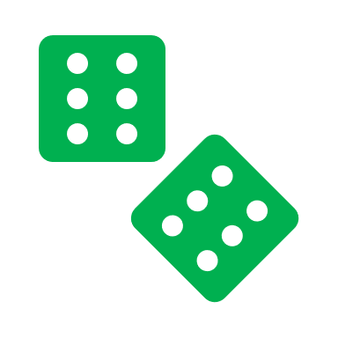 |  | noch einmal würfeln
keine Karte ziehen
auf dem Feld stehen bleiben

Spielkarten
Zur Vorbereitung: Ausschneiden, falten und zusammenkleben.
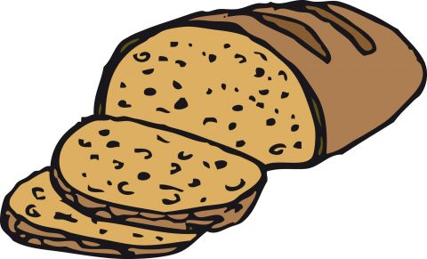 | Die Leute kauften in der Bäckerei ein.
Quelle: Education Group GmbH (http://bilder.tibs.at/node/24112)
Lizenz: CC BY-NC-SA 3.0 AT
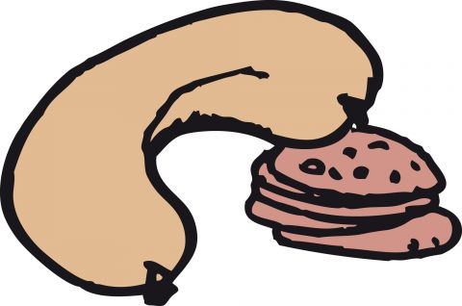 | Die Fussballfans verpflegten sich mit einer kleinen Mahlzeit
Quelle: Education Group GmbH (http://bilder.tibs.at/node/24879)
Lizenz: CC BY-NC-SA 3.0 AT
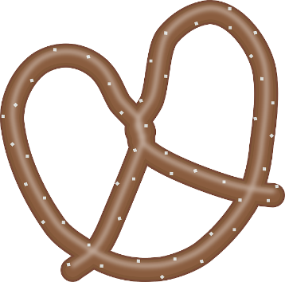 | Laugenbrezel asset ihr gerne.
Bild von Clker-Free-Vector-Images auf Pixabay
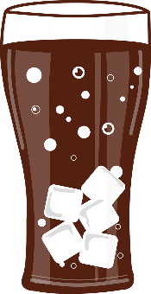 | Ihr trankt zu viel Cola.
Bild von MGoldi auf Pixabay

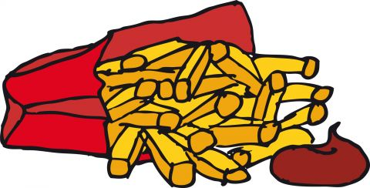 | Ihr asset eine grosse Portion Pommes Frites.
Quelle: Education Group GmbH (http://bilder.tibs.at/node/24579)
Lizenz: CC BY-NC-SA 3.0 AT
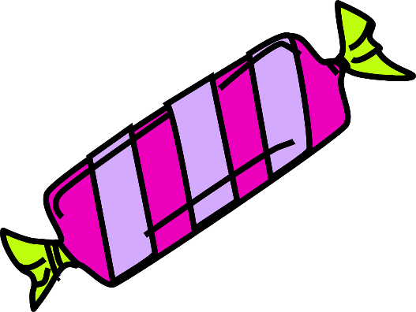 | Süssigkeiten schadeten den Zähnen.
Bild von Clker-Free-Vector-Images auf Pixabay
 | Wir kauften eine grosse Packung Popcorn.
Bild von rosi capurso auf Pixabay
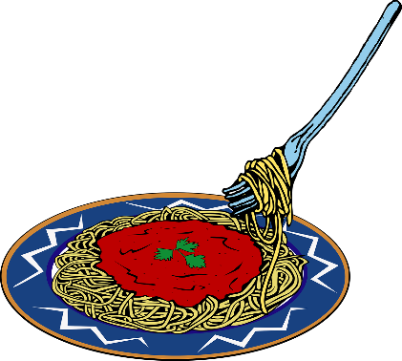 | Wir besuchten ein italienisches Restaurant.
Bild von OpenClipart-Vectors auf Pixabay

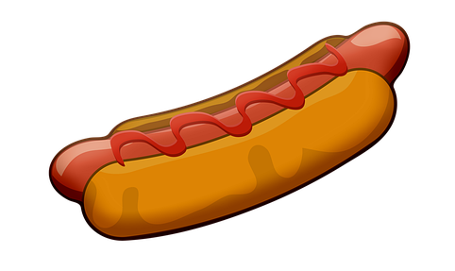 | „Mochtet ihr Senf mit dem  Hot Dog?“
Bild von AnnaliseArtauf Pixabay
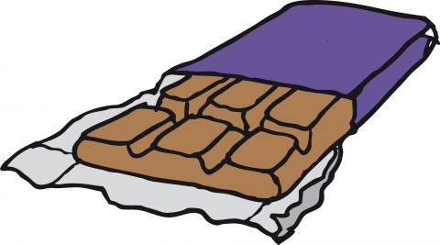 | Alle Leute liebten  Schokolade.
Quelle: Education Group GmbH (http://bilder.tibs.at/node/24688)
Lizenz: CC BY-NC-SA 3.0 AT
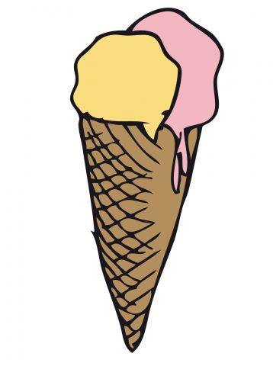 | Wir schleckten gleich zehn Glaces.
Quelle: Education Group GmbH (http://bilder.tibs.at/node/24338)
Lizenz: CC BY-NC-SA 3.0 AT
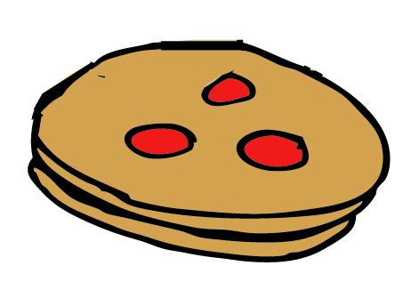 | Wir backten Kekse für die ganze Familie.
Quelle: Education Group GmbH (http://bilder.tibs.at/node/24347)
Lizenz: CC BY-NC-SA 3.0 AT

 | Mario und Luigi backten die besten Pizzas.
Bild von AnnaliseArtauf Pixabay
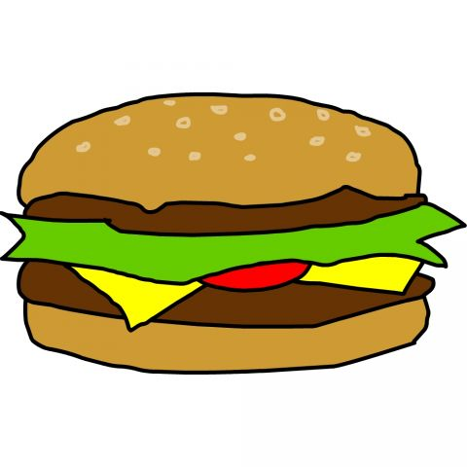 | Ihr durftet euch einen Hamburger kaufen.
Quelle: Andrea Prock (http://bilder.tibs.at/node/175)
Lizenz: CC BY-NC-SA 3.0 AT
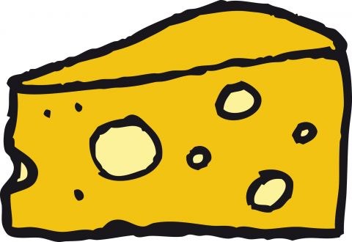 | Wir Mäuse waren auf der Suche nach Käse.
Quelle: Education Group GmbH (http://bilder.tibs.at/node/24332)
Lizenz: CC BY-NC-SA 3.0 AT
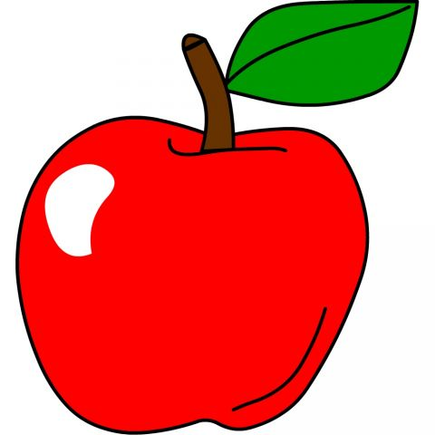 | Äpfel fielen im Herbst von den Bäumen.
Quelle: Andrea Prock (http://bilder.tibs.at/node/79)
Lizenz: CC BY-NC-SA 3.0 AT

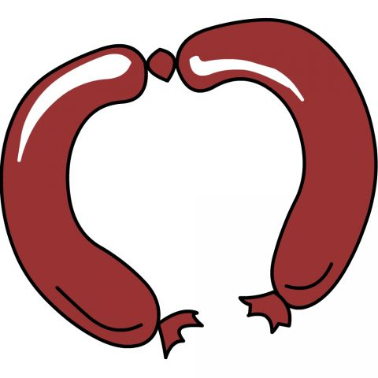 | Feine Würste hingen bei uns im Keller.
Quelle: Andrea Prock (http://bilder.tibs.at/node/287)
Lizenz: CC BY-NC-SA 3.0 AT

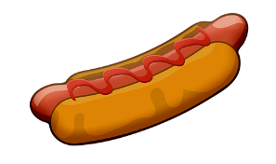
Schlaraffenland Spielfeld
Wir besuchen ein italienisches Restaurant.
Süssigkeiten schaden den Zähnen.
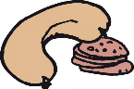
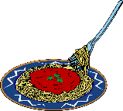
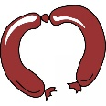
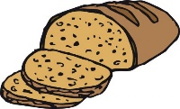
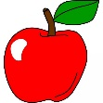
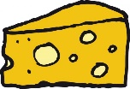
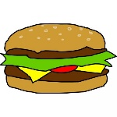
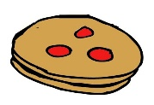
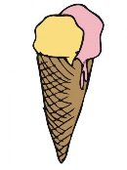
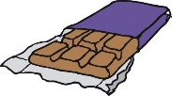
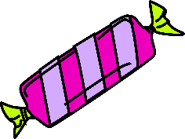
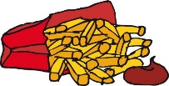
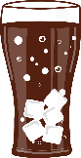
„Mögt ihr Senf mit dem hot Dog?“
Wir kaufen eine grosse Packung Popcorn.
Feine Würste hängen bei uns im Keller.
Die Leute kaufen in der Bäckerei Herger ein.
Äpfel fallen im Herbst von den Bäumen.
Wir Mäuse sind auf der Suche nach Käse.
Ihr dürft euch einen Hamburger kaufen.
Die Fussballfans verpflegen sich mit einer kleinen Mahlzeit.
Mario und Luigi backen die besten Pizzas.
Wir backen Kekse für die ganze Familie.
Wir schlecken gleich zehn Glaces.
Ihr trinkt zu viel Cola.
Alle Leute lieben Schokolade.
Ihr esst eine grosse Portion Pommes Frites.
Laugenbrezel esst ihr gerne.

